學習目標：配字成詞

活 動 W9
階 段：寫作階段四
參考編號：W9
相關活動：(基礎活動)：W8
(進階活動)：W10

情 景：沒有
材 料：用作配字成詞的字卡或在白板自行寫上字詞
方 法：教師可先朗讀字詞(必須為由多於一個字組成的詞語)，然後著學生在單字卡中選出正確的一字並放在詞卡空白的格子內。
備 註：可輔以圖片，加深學生對詞義的認識。
例 子：花樽、燈、餐桌等

工作紙建議：學生可在字卡中，選出正確的字 桌 瓶，並放在空格內。
花 |  | 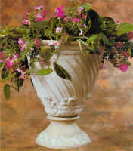
餐 |  | 